
G27
L’Union Européenne

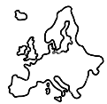
L’Europe géographique

L’Europe est limitée au nord par l’océan Arctique et la Mer du Nord, au sud par la Mer Méditerranée, à l’ouest par l’océan Atlantique. À l’est, en revanche, elle est soudée à l’Asie. On considère généralement que les montagnes de l’Oural marquent la limite entre l’Europe et l’Asie.

Le continent européen compte plus de 40 États.
